ЗАДАНИЕ
НА ВЫПОЛНЕНИЕ РАБОТ ПО РАЗРАБОТКЕ ДИЗАЙН-ПРОЕКТА
«УСТРОЙСТВО СКВЕРА В пгт.НОВОАГАНСК ул. ЦЕНТРАЛЬНАЯ, 14 ГОРОДСКОГО ПОСЕЛЕНИЯ НОВОАГАНСК»

№ п/п | Перечень основных требований | Содержание требований
1 | 2 | 3
1 | Заказчик | Администрация городского поселения Новоаганск
2 | Наименование объекта | Устройство сквера в пгт.Новоаганск по ул. Центральная, 14  пгт.Новоаганск
3 | Основание для подготовки дизайн-проекта | - Дорожная карта по реализации приоритетного проекта «Формирование комфортной городской среды» на территории Ханты-Мансийского автономного округа-Югры
4 | Вид работ | Изготовление презентационных материалов
5 | Источник финансирования | Окружной бюджет Ханты-Мансийского автономного округа-Югры  Бюджетные средства муниципального образования гп.Новоаганск
6 | Исходные данные | 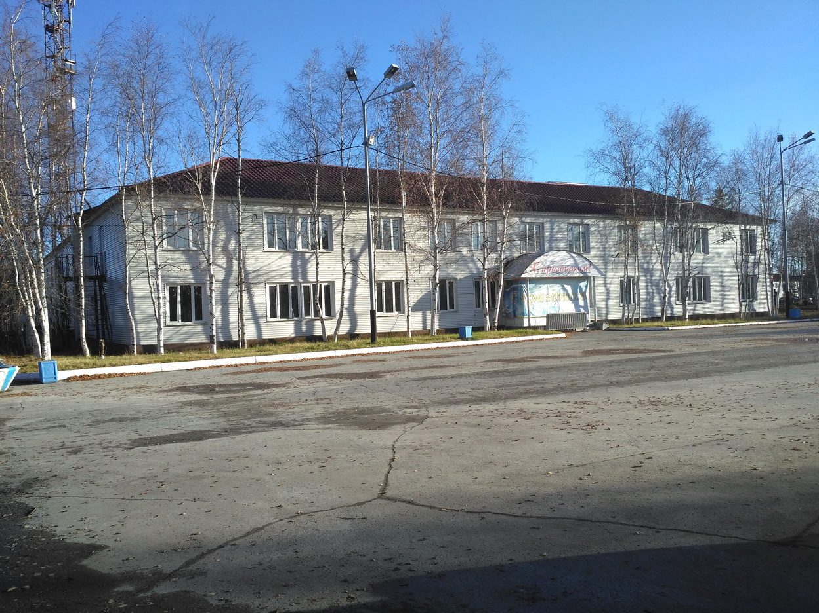  На месте здания расположенного по ул.Центральной д.14 предназначенного под снос, устройство сквера площадью 4500 м2  Схема городского поселения Новоаганск
7 | Требования к проекту | Разработать презентационные материалы включающие листы с различным наполнением и сложностью, определяемой объёмом проводимой работы (исследования, поэтапная демонстрация проектных предложений, концептуальная визуализация, общее стилевое и графическое оформление). В Дизайн-проекте должна быть понятна отражена концепция благоустройства объекта
8 | Основные технические требования | Состав материалов:  - Обложка с названием  - Содержание  - Фотофиксация существующей ситуации  - Анализ существующей ситуации  - Факторы существующей ситуации  - Проект предложение «Устройство сквера в пгт.Новоаганск по ул.Центральной д.14» в 3-х вариациях  - Существующая ситуация  - Ситуационная схема  - Схема генерального плана  - Планировочные решения  - Обоснование выбора:  - малых архитектурных форм с приведением технико-экономические показателей  - наружного освещения с приведением технико-экономических показателей  - проезды, тротуары, пешеходные дорожки с описанием покрытия  - цветового решения  - Визуализация (10 видовых точек) в 3-х вариациях  - Завершающий слайд
9 | Требования к оформлению и сдаче дизайн - проекта | - Дизайн-проект передается Заказчику в электронном виде (формат .pdf)  - Дизайн-проект – 3 экземпляра на бумажном носителе формата А3
10 | Срок поставки проектной продукции

Устройство сквера в пгт.Новоаганск по ул. Центральная, 14 | Планируемая площадь благоустройства: S≈4500 кв.м.  Планируемые элементы сквера:  Скамья парковая  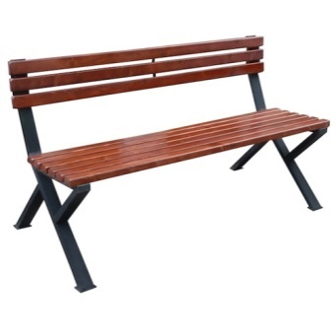  Габариты:  Длина: не менее – 1800 мм.  Ширина: не менее – 555 мм.  Высота: не менее – 745 мм. не более – 785 мм.  Урна металлическая  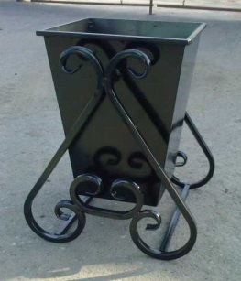  Габариты:  Длина: не менее – 450 мм. не более – 500 мм.  Ширина: не менее – 335 мм. не более – 400 мм.  Высота: не менее – 920 мм. не более – 980 мм.  Объем: не менее – 40 л. не более – 50 л.  Масса: не более – 15 кг.  Элемент уличного освещения  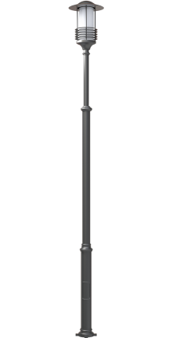  Габариты:  Высота: не менее – 1450 мм. не более – 2500 мм.  Озеленение , высадка кустарников и устройство цветников:  ≈3500 кв.м.  Устройство пешеходных дорожек  ≈1000 кв.м.

